Муниципальное образовательное учреждение дополнительного образования детей «Гатчинский Дом детского творчества»

Методическая разработка
конспекта занятия на тему «Создание новогоднего календаря в текстовом редакторе Microsoft Word»
для учащихся 1-го года обучения (11-13 лет)

(для педагогов информатики дополнительного образования)

Разработал: педагог
дополнительного образования
Микулина Юлия Тенгизовна

г.Гатчина
2009
Пояснительная записка
Занятие на тему «Создание новогоднего календаря в текстовом редакторе Microsoft Word» является промежуточным этапом в изучении текстового редактора Microsoft Word. Его проведение имеет свою актуальность в преддверии новогодних и рождественских праздников. Выполнение новогоднего календаря учащимися может рассматриваться в качестве создания подарка своим близким, а также в качестве участия в новогодних выставках детского творчества.
Тема «Создание новогоднего календаря в текстовом редакторе Microsoft Word» является для учащихся достаточно интересной в изучении из-за использования графических элементов в виде новогоднего клипарта и из-за возможности распечатывания работы на цветном принтере.
Занятие построено с использованием репродуктивного и конструктивного способа обучения, где для реализации последнего учащиеся выполняют практическую работу по специально описанному алгоритму создания календаря.
Содержание занятия предназначено для учащихся 11-13 лет первого года обучения.
Тип занятия: комбинированный
Возраст учащихся: 11-13 лет
Год обучения: первый

Цель: Создание новогоднего календаря в текстовом редакторе Microsoft Word
Задачи:
- познакомить учащихся с краткой историей календаря;
- проверить уровень работы с программой Microsoft Word;
- проверить уровень работы с буфером обмена, перемещением и удалением объектов, сохранением документа в файл;
- проверить уровень работы с локальной сетью;
- проверить уровень работы со струйным принтером;
- продолжить формирование учебной мотивации ребенка;
- воспитать технически грамотного и эрудированного человека;
- научить индивидуально и коллективно работать.
Необходимое оборудование и материалы:
- персональные компьютеры на каждого учащегося;
- локальная сеть;
- календари (настенные, настольные, карманные);
- струйный принтер с заряженным цветным и черным картриджами;
- бумага для распечатывания;
- маркер;
- магниты для прикрепления распечатанных работ на доску;
- магнитная доска;
- электронные папки с файлами:
    - папка Фоны с новогодней тематикой;
    - папка Клипарт с новогодней тематикой;
    - папка Календарные сетки с календарными сетками на новый год.
  - дополнительно установленные красивые шрифты в папку С:/Windows/Fonts
Дидактический материал:
- Чертеж с заданием для интеллектуальной разминки (Приложение 1);
- Распечатанные образцы итоговых работ новогоднего календаря (Приложение 2);
- Распечатанный на каждого учащегося лист с алгоритмом создания календаря (Приложение 3);
- Распечатанные на каждого учащегося новогодние стихи (Приложение 4).
План занятия:
- Организационная часть – 2 минуты;
- Интеллектуальная разминка – 3 минуты;
- Изучение новых сведений –10 минут;
- Практическая работа –25 минут;
- Физкультминутка – 15 минут;
- Продолжение практической работы – 25 минут;
- Подведение итогов – 10 минут.
Общая продолжительность занятия – 1 час 30 минут.
- Организационная часть
Приветствие учащихся.

- Интеллектуальная разминка
На ватмане (меловой доске) находится чертеж с интеллектуальной разминкой (Приложение 1).
Педагог: «Ребята, давайте, сначала узнаем тему нашего занятия, разгадав головоломку. Как вы думаете, каково ее решение? Что здесь нужно сделать?» (учащиеся самостоятельно находят решение и ответ задачи. Педагог записывает внизу плаката отгаданные учащимися буквы).
Ответ: НОВОГОДНИЙ КАЛЕНДАРЬ

- Изучение новых сведений
Педагог: «Уже совсем скоро наступит самый любимый и волшебный праздник всех детей и взрослых - Новый Год! Вы, наверно, заметили, что в магазинах уже начали продавать елочные украшения, гирлянды, новогодние открытки, календари. Вот и мы с вами начнем потихоньку готовить подарки нашим близким. Сегодня мы создадим наш первый подарок – новогодний календарь (демонстрация распечатанных образцов). Посмотрите, насколько разнообразные по оформлению бывают календари (демонстрация покупных календарей): настенные (перелистные, отрывные), настольные (перелистные, домиком), карманные.
Обратите внимание на рисунки некоторых календарей. В чем их схожесть? Правильно: это изображение мышей (крыс). Вы, наверно, слышали про Китайский гороскоп, в котором каждый год проходит под знаком определенного животного. Так вот следующим новый год проходит под годом крысы (мыши). При создании календаря имейте это в виду».

- Практическая работа
Педагог: «Итак, мы с вами будем сегодня создавать новогодний календарь настенного вида в текстовом редакторе Microsoft Word (демонстрация распечатанных образцов календарей Приложение 2).
Давайте посмотрим, из каких составляющих состоит календарь (демонстрация типографских календарей и сравнение их с распечатанными образцами). Это:
- фон;
- календарная сетка;
- надпись;
- клипартовские рисунки.
Календарь может быть горизонтального или вертикального расположения. Так как календарь мы будем делать новогодний, то фоном и клипартовскими рисунками у нас будут являться новогодние изображения.
Календарная сетка может располагаться в любой части календаря:
- по кругу;
- внизу;
- вверху и внизу;
- слева;
- справа;
- слева и справа;
- слева и внизу;
- внизу и справа (демонстрация типографских календарей и распечатанных образцов).
Практическая работа за компьютером будет построена следующим образом. Вы создадите два календаря: один вместе со мной, второй – самостоятельно, где в качестве подсказки у вас будет лист с алгоритмом создания календаря.
Фон, календарную сетку, надпись и клипарт вы будете подбирать на свое усмотрение из имеющихся в компьютере изображений.
В качестве надписи можно использовать новогодние стихи - они у вас находятся на рабочих местах (Демонстрация. Приложение 4), просто надпись «С Новым Годом!» или самостоятельно придуманное поздравление.
Подумайте, для кого будут адресованы ваши два календаря, т.к. от этого будет зависеть и цвет фона, и изображение клипарта, и, особенно, содержание вашей надписи.
Затем вы каждый оба своих календаря распечатаете на цветном принтере и, мы с вами сделаем выставку на доске.
Теперь рассаживаемся за компьютеры и включаем их.
(Учащиеся рассаживаются за компьютеры и производят их включение)).

Педагог: «Первый календарь мы создадим горизонтального расположения (примерный образец Приложение 2). Для это выполняем следующие действия: (педагог проговаривает каждое действие для учащихся):
- Открыть текстовый редактор Microsoft Word;
- Командой меню Файл→Параметры страницы… выбрать ориентацию листа (альбомную или книжную), установить размер всех полей равным 0,5 см.;
- Командой меню Формат→Фон→Подложка…выбрать фон будущего календаря (Рабочий стол/Календарь/Фоны);
- Командой меню Вставка→Рисунок→Из файла… вставить календарную сетку (Рабочий стол/Календарь/Календарные сетки). При необходимости растянуть ее или уменьшить;
- Создать на календаре надпись, используя следующие способы:
- командой меню Вставка→Рисунок→Из файла… можно вставить готовую надпись «С Новым Годом!»
(Рабочий стол/Календарь/Клипарт/Надписи);
- можно на календаре написать стих или поздравление, выбирая для этого красивые шрифты или используя программу Word Art;
- Командой меню Вставка→Рисунок→Из файла… вставить изображения клипарта (Рабочий стол/Календарь/Клипарт);
- Сохранить свою работу под именем Календарь в личную папку на диск D:/Компьютерные асы/(папка со своим именем»).

- Физкультминутка
Гимнастика для пальцев
Упражнение 1. Поставить руки, согнутые в локтях, на край стола. Кисти рук поднять вверх ладонями друг к другу. На счет раз – прогнуть ладонь, на счет два – сжать пальцы в кулак.

Упражнение 2. Поставить полусогнутые пальцы на стол. Кисти рук на стол не класть. На счет раз – поднять полусогнутый палец вверх, на счет два – палец выпрямить, на счет три – палец согнуть, на счет четыре – поставить на место. Выполнить упражнение над каждым пальцем не менее 3-4 раз.

Упражнение 3. Согнуть одну руку в кисти (к себе). Большой палец с помощью другой руки должен дотянуться до руки. Упражнение выполняется попеременно двумя руками.

Гимнастика для глаз
Упражнение 1. Быстро поморгать, закрыть глаза и посидеть спокойно, медленно считая до 5. Повторить 4-5 раз.

Упражнение 2. Крепко зажмурить глаза (считать до 3), открыть их и посмотреть вдаль (считать до 5). Повторить 4-5 раз.

Упражнение 3. Вытянуть правую руку вперед. Следить за глазами, не поворачивая головы, за медленным движением указательного пальца вытянутой руки влево и вправо, вверх и вниз. Повторить 4-5 раз.

- Продолжение практической работы
Педагог: «Итак, первый календарь у нас готов. Теперь опираясь на лист с алгоритмом создания календаря вы создаете второй свой календарь, выбирая на свое усмотрение расположение будущего календаря (горизонтальное или вертикальное), фон подложки, календарную сетку, надпись, клипартовские рисунки».

Педагогом выдаются распечатанные листы с алгоритмом создания календаря (Приложение 3). По этому алгоритму учащиеся создают второй календарь.
Вторую свою работу учащиеся сохраняют под именем Календарь 2. После каждый учащийся пересаживается за компьютер с подключенным принтером и посредством локальной сети открывает свои две работы и распечатывает их.

- Подведение итогов
Каждый учащийся обе свои готовые работы располагает на меловой доске, прикрепляя их магнитами.
Педагог: «Посмотрите, какая у нас получилась красивая выставка. Какой вам календарь, помимо своего, больше всего понравился? Мне очень понравились работы…(педагог выбирает наилучшие), но и остальные календари сделаны на хорошем уровне. Я думаю, что тем людям, для которых вы их делали, кому подарите, они тоже очень понравятся, и они повесят их у себя дома и будут ими любоваться весь будущий новый год.
Вы очень хорошо сегодня поработали. Цель нашего занятия: «Создание новогоднего календаря» достигнута. Я с вами прощаюсь до следующего занятия».
Методические рекомендации по организации деятельности

Проведение данного занятия целесообразно в преддверии новогодних и рождественских праздников. Оно может быть использовано как с целью промежуточного контроля знаний и умений учащихся работы в текстовом редакторе Microsoft Word, так и с целью проведения итогового занятия.
Содержание интеллектуальной разминки направлено на разгадывание темы текущего занятия. Форма проведения – игра. Проведение разминки можно организовать не только через групповую форму работы, где все учащиеся вместе находятся перед плакатом с заданием, но и индивидуальную, где на каждом рабочем компьютере игровое задание представлено в электронном виде (например, в программах Word или Power Point).
Для более полного восприятия учащимися учебного материала необходимо наличие на занятии календарей с новогодней тематикой и с изображением на них символа китайского гороскопа – Быка (Коровы). Желательно присутствие календарей горизонтального и вертикального расположения, различных по формату и внешнему виду (настенные, настольные, карманные).
Образцы календарей, выполненных в текстовом редакторе Microsoft Word, должны быть представлены с различными календарными сетками (по кругу, внизу и т.д.), примененным клипартом и поздравлениями.
При создании учащимися календаря интересным будет использование не только новогоднего клипарта, который должен быть представлен в достаточном количестве, но и изображение животного – символа китайского гороскопа текущего года и специальных новогодних поздравлений. Хорошо, если учащиеся смогут самостоятельно придумать или найти эти поздравление для своего календаря.
Чтобы работы учащихся выглядели завершенными необходимо найти возможность распечатать их на цветном принтере или в фотолаборатории.
Предполагаемые результаты применения методической разработки

Как правило, создание новогоднего календаря с помощью компьютерной техники является для учащихся новой задачей, поэтому на занятии будет наблюдаться повышенный интерес к выполнению работы.
В компьютерном кабинете должна быть возможность распечатать несколько копий календарей, чтобы учащиеся оставили его не только для личного использования, но и смогли сделать подарок своим близким и друзьям. Это позволит ребятам убедиться насколько несложно посредством компьютерной техники создать подарок «своими руками».
Одним из главных результатов применения методической разработки на занятии будет являться желание учащихся в домашних условиях создать новогодний календарь, применив по возможности для этого самостоятельно найденный новогодний клипарт, календарные сетки, фоны, надписи с поздравлениями.

Список использованной литературы

- Винокурова Н. Подумаем вместе. - М.: РОСТ, 2002.

1
2
3
4
8
6
5
7
9
Л
Д
К
Ь
Е
А
Н
Р
А
1
2
3
4
5
6
7
8
9
10
В
И
О
Н
Д
Г
Й
О
Н
О
Приложение 1
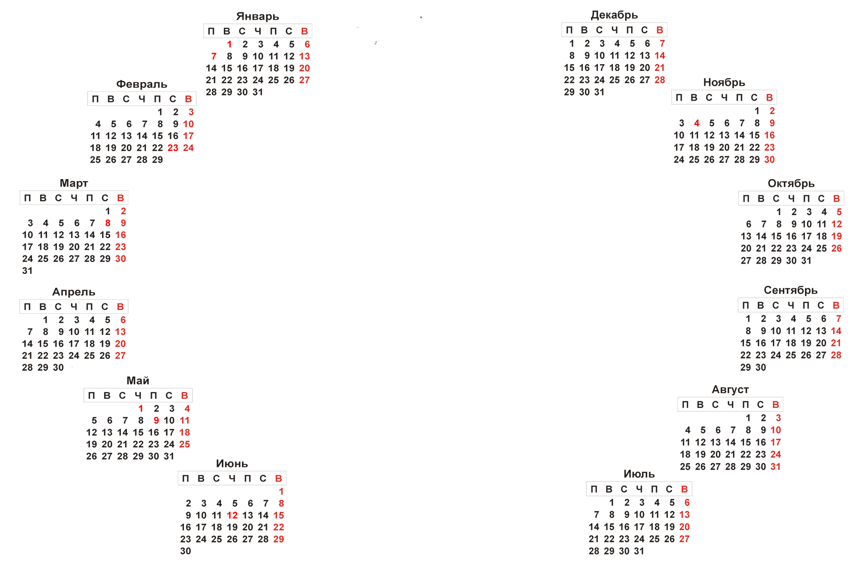
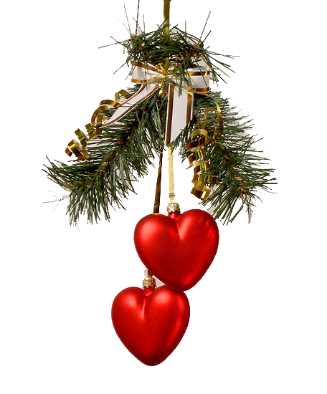
Приложение 2
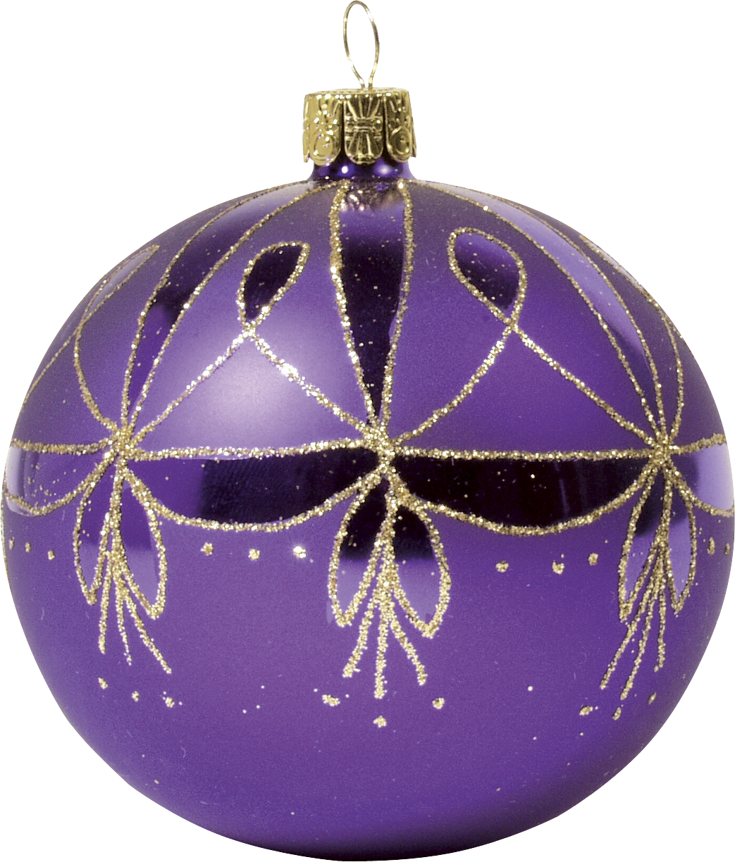
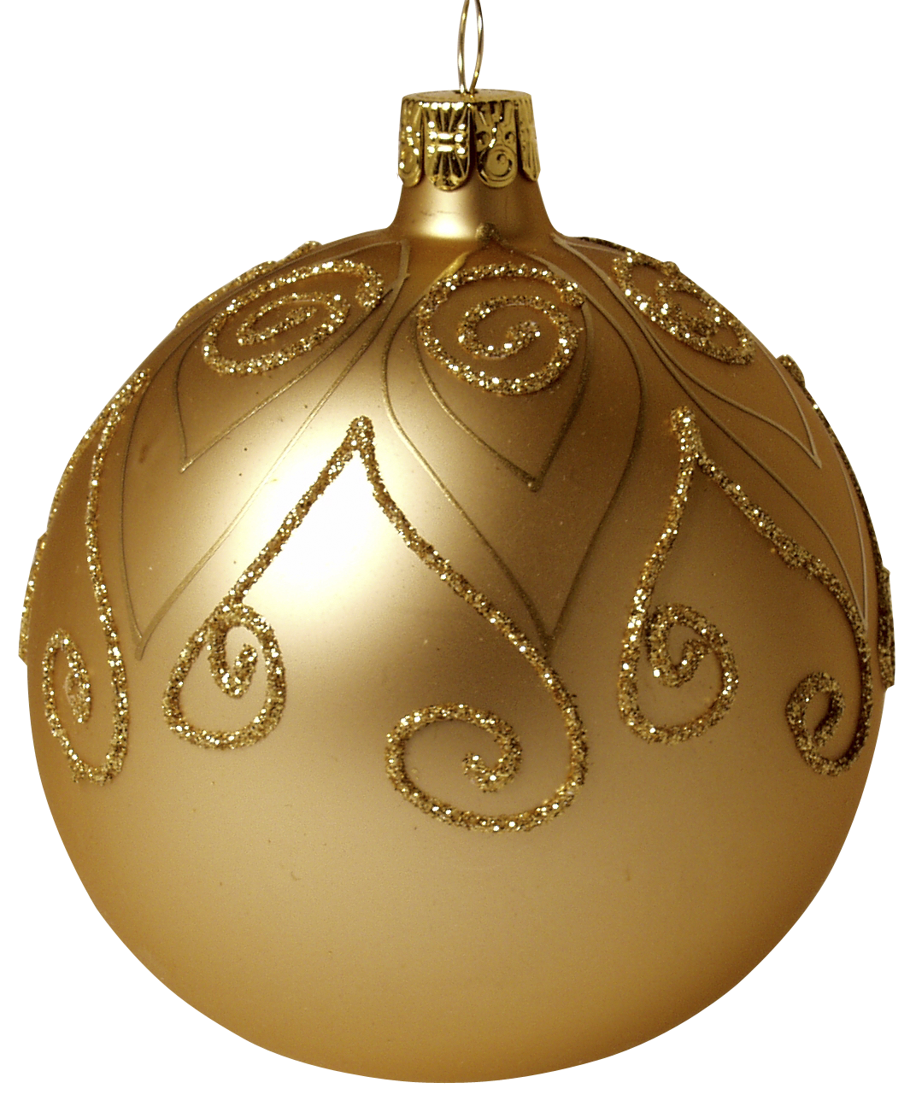

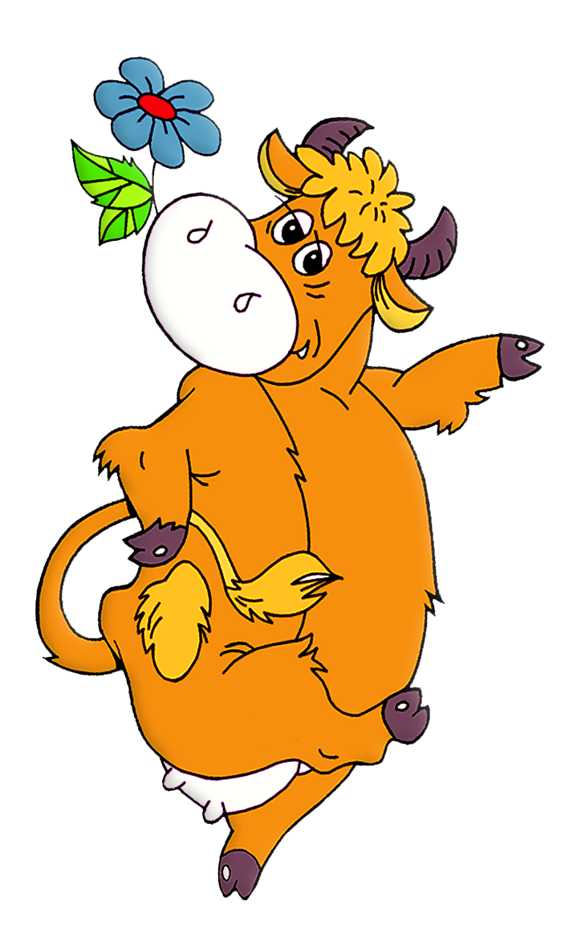
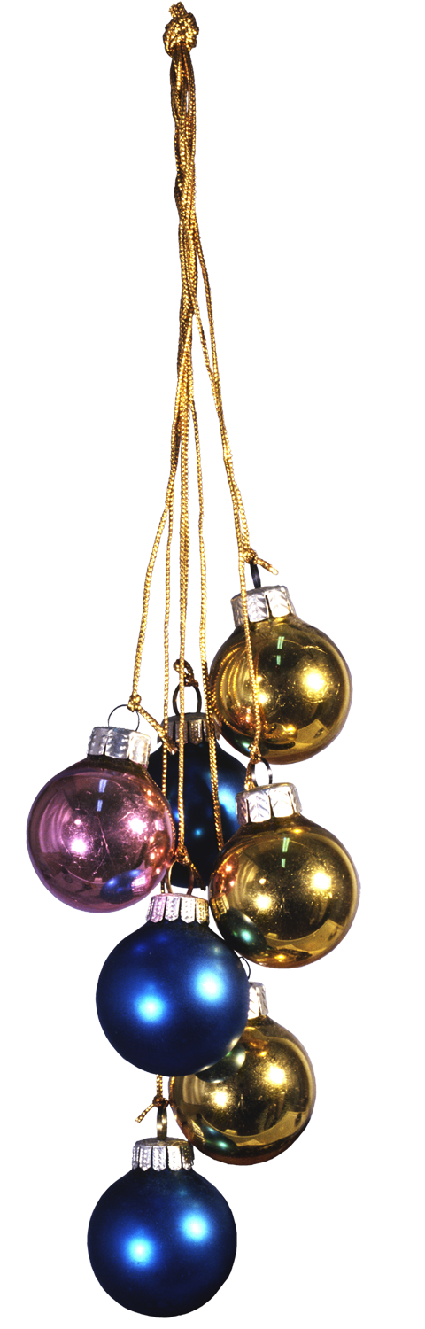
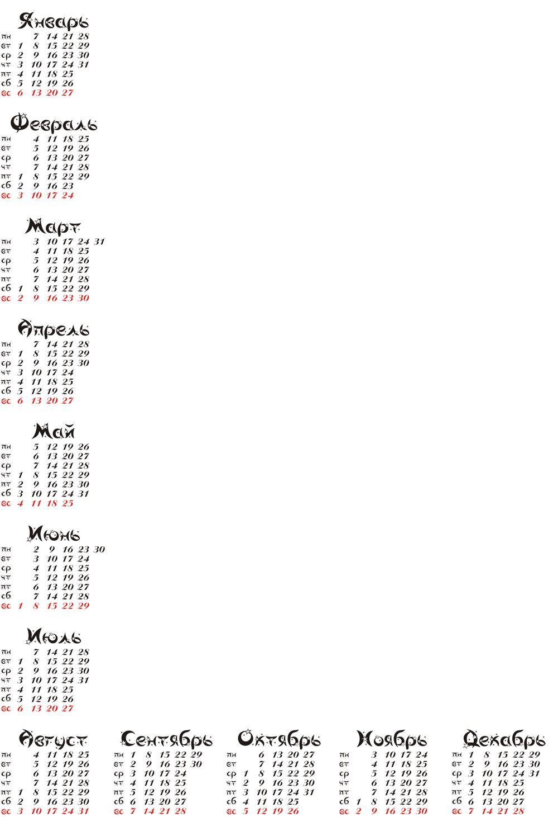


С Новым годом поздравляю
И от всей души желаю
Смехом, шуткой, без забот
Встретить этот Новый год!

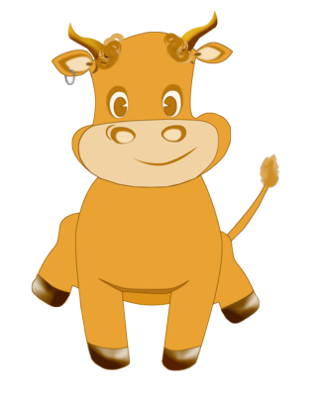

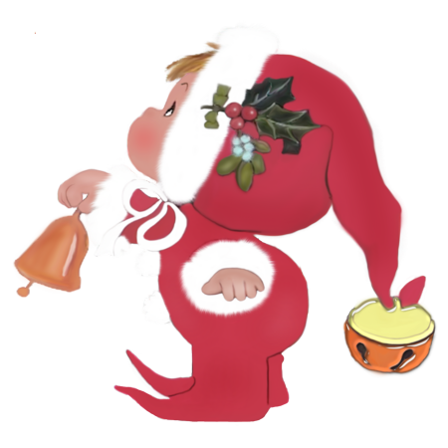


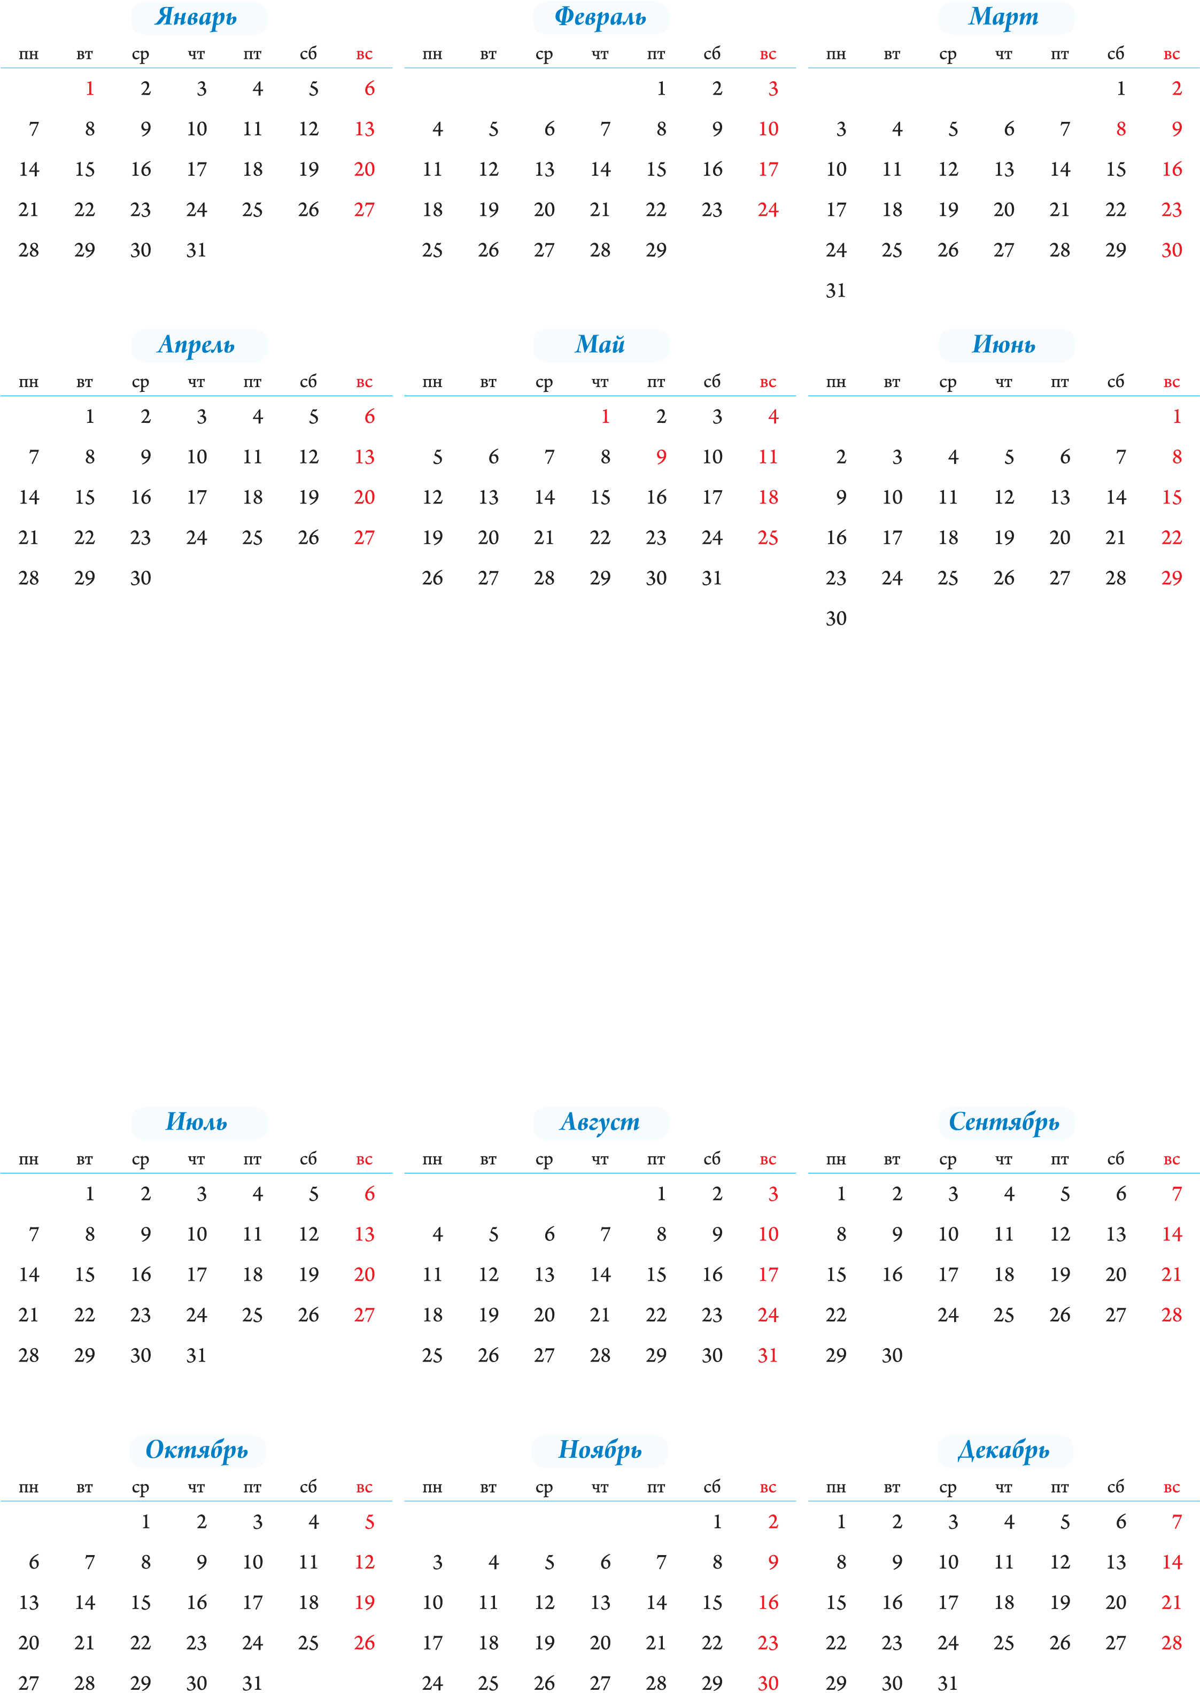

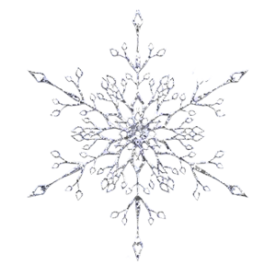
Старому году оставьте печали,
Забудьте тревоги, обиду, беду.
Только здоровья, успехов и счастья
Я Вам желаю в Новом году!

Приложение 3

Алгоритм создания календаря

- Открыть текстовый редактор Microsoft Word;
- Командой меню Файл→Параметры страницы… выбрать ориентацию листа (альбомную или книжную), установить размер всех полей равным 0,5 см.;
- Командой меню Формат→Фон→Подложка…выбрать фон будущего календаря (Рабочий стол/Календарь/Фоны);
- Командой меню Вставка→Рисунок→Из файла… вставить календарную сетку (Рабочий стол/Календарь/Календарные сетки). При необходимости растянуть ее или уменьшить;
- Создать на календаре надпись, используя следующие способы:
- командой меню Вставка→Рисунок→Из файла… можно вставить готовую надпись «С Новым Годом!»
(Рабочий стол/Календарь/Клипарт/Надписи);
- можно на календаре написать стих или поздравление, выбирая для этого красивые шрифты или используя программу Word Art;
- Командой меню Вставка→Рисунок→Из файла… вставить изображения клипарта (Рабочий стол/Календарь/Клипарт);
- Сохранить свою работу под именем Календарь 2 в личную папку на диск D:/Компьютерные асы/(папка со своим именем).
Приложение 4

Пусть Новый год cо счастьем новым  Под сказку сна к вам в дом войдет  И вместе с запахом еловым  Здоровья, счастья принесет! | С Новым годом, с Новым годом,  С новым счастьем, с новым днем,  С Новым годом, с Новым годом,  Пусть любовь придет в наш дом.
С Новым годом поздравляю  И от всей души желаю  Смехом, шуткой, без забот  Встретить этот Новый год! | Старому году оставьте печали,  Забудьте тревоги, обиду, беду.  Только здоровья, успехов и счастья  Я Вам желаю в Новом году!
Новый год пусть приласкает,  Счастья в жизни принесет.  Пусть надежда согревает,  А судьба пусть бережет! | Пусть январь серебристой порошею  Запорошит любую беду,  Я желаю всего вам хорошего  В наступающем Новом году!
Пусть Новый год, который вы встречаете,  Счастливым годом в вашу жизнь войдет!  И все хорошее, о чем мечтаете,  Свершится, сбудется, и в праздник к вам придет! | Я желаю в Новый год  Вам любви и счастья,  И на целый год вперед  Много-много радости!
Пусть Новый Год стучится к Вам,  И счастьем дом наполнится.  И всё, о чём мечтали Вы,  Пусть в этот год исполнится! | Желаю я, чтоб Дед Мороз  Мешок Вам радости принес,  Другой мешок — со смехом,  А третий пусть — с успехом!  Свою печаль, свою тоску  Сложите Вы в мешок ему.  Пусть он все это соберет  И в лес подальше унесет!

